1. Kérdezze le az autók típusát, árat, színét?

2. Kérdezze le az autók rendszámát és tulajdonosuk nevét.

3. Kérdezze le a miskolci tulajdonosok autóinak adatait.

4. Kérdezze le kinek, milyen rendszámú autója van? Szerepeljen az is, akinek nincs autója!

5. Kérdezze le az egyes autóknak (rendszám) ki a tulajdonosa? Minden autó szerepeljen a listában!

6. Kérdezze le a miskolci autók átlagárától drágább, nem ózdi autók rendszáma.



7. Kérdezze le azok nevét, akiknek több autójuk van?

8. Kérdezze le azon autók rendszámát, melyek idősebbek, mégis drágábbak saját típustársuknál:

9. Kérdezze le bármely piros autó áránál olcsóbb autók adatai:

10. Kérdezze le minden piros autó áránál olcsóbb autók adatai:

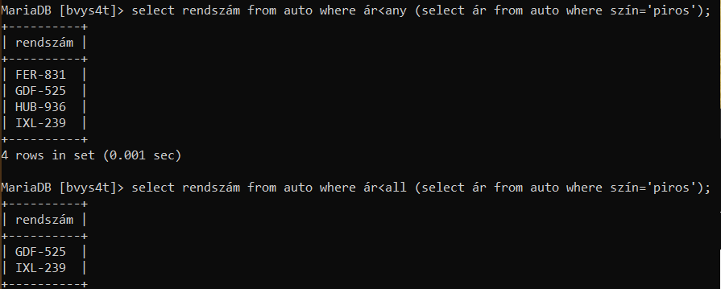

11. Kérdezze le azok nevét, akiknek nincs autójuk:

